รายงานการออกแบบและเขียนโปรแกรม คำนวณหาความหนาแน่นของมวล

ตามกระบวนการออกแบบเชิงวิศวกรรม (Engineering Design Process)

ของนายพชร บุญริมสนอง ชั้นมัธยมศึกษาปีที่ 4/4 เลขที่ 9

ขั้นที่ 1 ระบุปัญหา (Problem identification)

|  |  |
| --- | --- |
| 5W1H | โปรแกรม คำนวณหาความหนาแน่นของมวล |
| Who | นักเรียนนักศึกษา/วิศวกร/นักฟิสิกส์/และคนอื่นๆที่ต้องการรู้ความหนาแน่นของมวลนั้นๆ |
| What | ปัญหา คือ การคำนวณหาความหนาแน่นของวัสดุนั้นๆมีตัวเลขหรือ ทศนิยม ค่อยข้างเยอะทำให้มีความยากในการคำนวณ  ความต้องการ คือ ช่วยในการคำนวณให้รวดเร็วและถูกต้องมากขึ้น |
| Where | ในห้องเรียน/ในที่ทำงานหน่วยงานต่างๆที่เกี่ยวข้อง |
| When | เมื่อต้องการคำนวณเพื่อหาความหนาแน่นของมวลหรือวัสดุนั้นๆ |
| Why | เพื่อในการคำนวณจะได้มีความแม่นยำมากขึ้น |
| How | ใช้การเขียนโปรแกรมในการคำนวณหาคำตอบ |

ขั้นที่ 2 **รวบรวมข้อมูลและแนวคิดที่เกี่ยวข้องกับปัญหา (Related Information Search)**

2.1 สูตรการคำนวณหาความหนาแน่น จาก [NGThai](https://ngthai.com/science/25623/density/)

ขั้นที่ 3 **ออกแบบวิธีการแก้ปัญหา (Solution Design)**

3.1 ผังงาน (Flowchart)

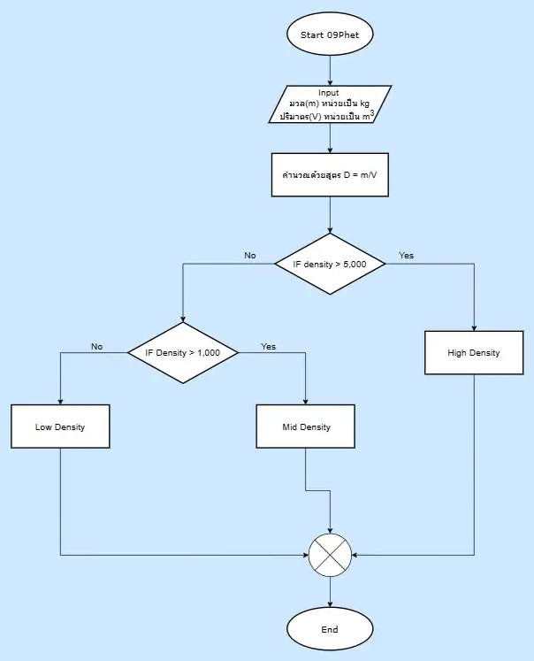

3.2 วิเคราะห์โจทย์ปัญหา

ขั้นที่ 4 **วางแผนและดาเนินการแก้ปัญหา (Planning and Development)**

เขียนโปรแกรม

ขั้นที่ 5 **ทดสอบ ประเมินผล และปรับปรุงแก้ไขวิธีการแก้ปัญหาหรือชิ้นงาน (Testing, Evaluation and Design Improvement)**

5.1 การทดสอบ ประเมินผล โดยใช้ Test Case

5.1.1 ตนเองลองด้วย Test Case

5.1.2 นำไปให้เพื่อน 3 คน ลองใช้โปรแกรม ด้วยข้อมูลที่เพื่อนต้องการ นักเรียนตรวจสอบความถูกต้องของข้อมูล

5.2 ปรับปรุงแก้ไขโปรแกรมจาก Text Program เป็น GUI Program ด้วย AI

ขั้นที่ 6 **นำเสนอวิธีการแก้ปัญหา ผลการแก้ปัญหาหรือชิ้นงาน (Presentation)**

6.1 นำเสนอหน้าชั้นเรียน วันที่ ....................... ด้วย Presentation

6.2 สรุปโปรแกรมลง 1 A4